ИНСТРУКЦИЯ ПОЛЬЗОВАТЕЛЯ
МАСТЕР ОТЧЁТА ПОБЕДИТЕЛЕЙ КОНКУРСА КНС-2018 НА 2018 ГОД

Пожалуйста, перед началом работы в Личном кабинете внимательно прочитайте всю инструкцию до конца.
Очень важно, чтобы при возникновении технических проблем и вопросов Вы сразу обращались в Техническую поддержку, не пытаясь решить проблему самостоятельно.

Каждое, в том числе повторное, письмо в Техническую поддержку имеет следующую структуру:
- Полное название организации;
- Текущие логин и пароль в Личный кабинет;
- “Волна” конкурса КНС-2018, во время проведения который Вы выиграли (март, апрель, май-июнь, июль-август, август-сентябрь).
- Информация о том, какой браузер используется (с номером версии);
- Информация о том, какая антивирусная программа установлена на компьютере;
- Информация о том, с каким именно видом отчета и за какой год работы возникла проблема;
- Максимально подробное описание проблемы.

Оглавление
I. ПОДГОТОВКА КОМПЬЮТЕРА 2
II. ВХОД В ЛИЧНЫЙ КАБИНЕТ 7
III. ОТКРЫТИЕ МАСТЕРА ОТЧЕТА 8
IV. ЗАПОЛНЕНИЕ ОТЧЕТА 9
V. ЗАГРУЗКА ОТЧЕТНЫХ ДОКУМЕНТОВ 10
VI. СОХРАНЕНИЕ И ОТПРАВКА ОТЧЕТА 11
VII. ТЕХНИЧЕСКАЯ ПОДДЕРЖКА 12

ПОДГОТОВКА КОМПЬЮТЕРА

1) Мастер отчета работает в браузерах (версии не ниже): Mozilla Firefox 3+, Opera 10+, Safari, Google Chrome, Internet Explorer 8+.
Перед началом работы проверьте, пожалуйста, что браузер, который Вы планируете использовать, рекомендуемый и его версия совпадает или выше, чем в приведенном выше в списке.
Пример. Браузер Опера
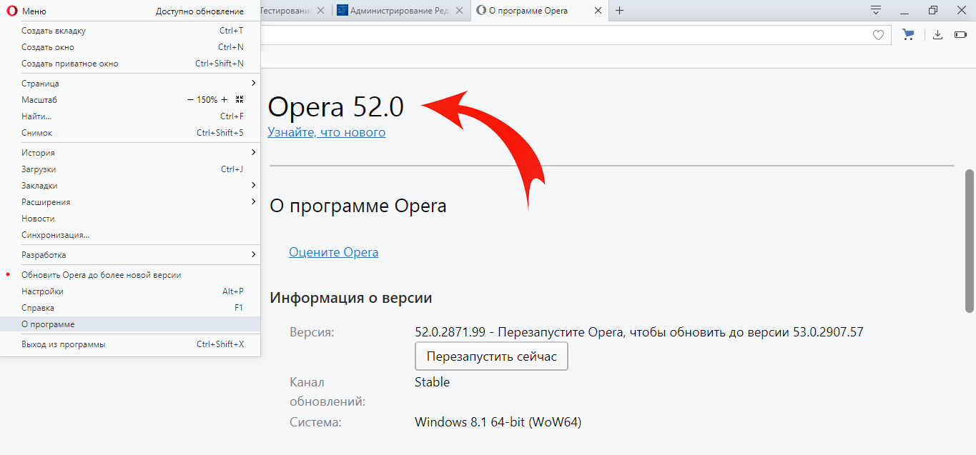

2) Если у Вас другой браузер, или старая версия, установите, пожалуйста, последнюю версию браузера Opera: https://www.opera.com/ru/computer/windows

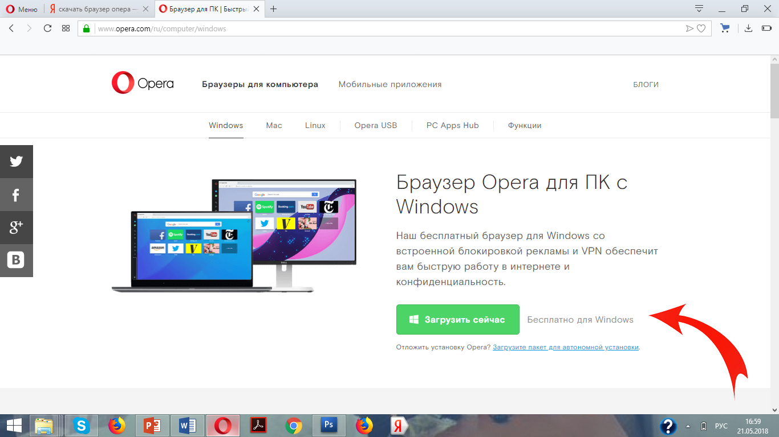

3) Файлы cookie в браузере перед началом работы в Личном кабинете должны быть включены.
Чтобы понять, как это сделать в Вашем конкретном браузере, воспользуйтесь, пожалуйста, инструкциями: http://help.rambler.ru/common/1252/?p=rambler-help.

Справа организация может выбирать нужный браузер, которым Вы пользуетесь.
Пример. Браузер Опера
- Зайдите в меню браузера, нажав в левом верхнем углу кнопку с логотипом Opera и выберите пункт «Настройки».
- В разделе «Файлы cookie» выберите вариант «Разрешить локальное сохранение данных (рекомендуется)».
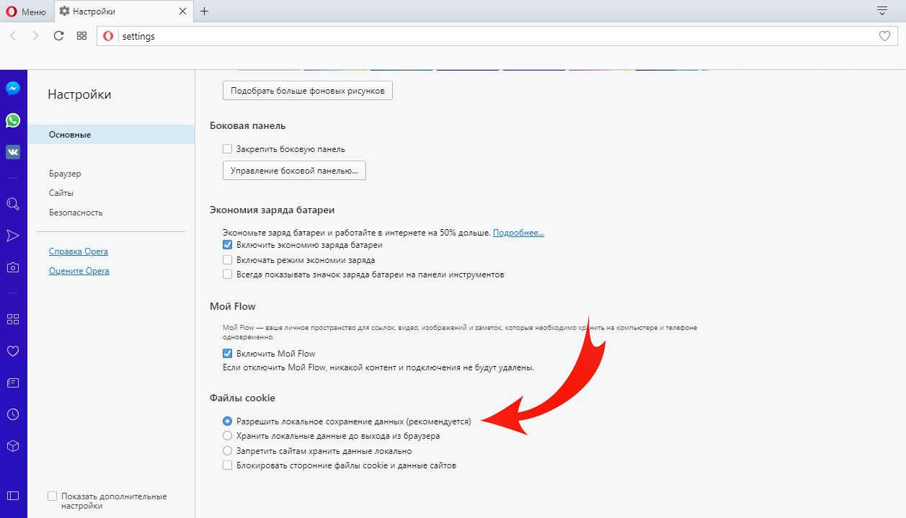

4) Перед началом работы в Личном кабинете необходимо почистить кэш браузера.

Пример. Браузер Опера 12 и выше
- В боковом меню браузера выбрать пункт «Настройки» или нажать Alt+P.
- В левой части открывшегося меню нужно выбрать «Безопасность» и выбрать пункт «Очистить историю посещений».
- В пункте «Уничтожить следующие элементы» выбрать «С самого начала»
- Отметить флажок «Очистить кэш» и убедиться, что прочие флажки сняты.
- Чтобы закрыть окно «Настройки» и завершить процесс, нужно нажать «Очистить историю посещений».

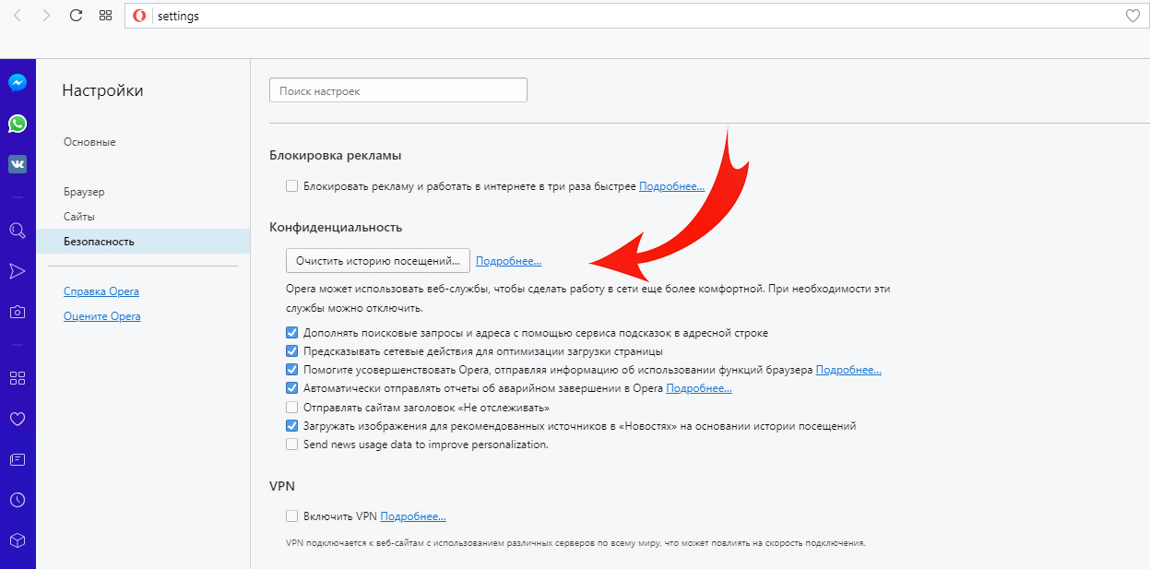

5) Для работы с документами в формате pdf необходимо установить Adobe Reader:
http://get.adobe.com/ru/reader

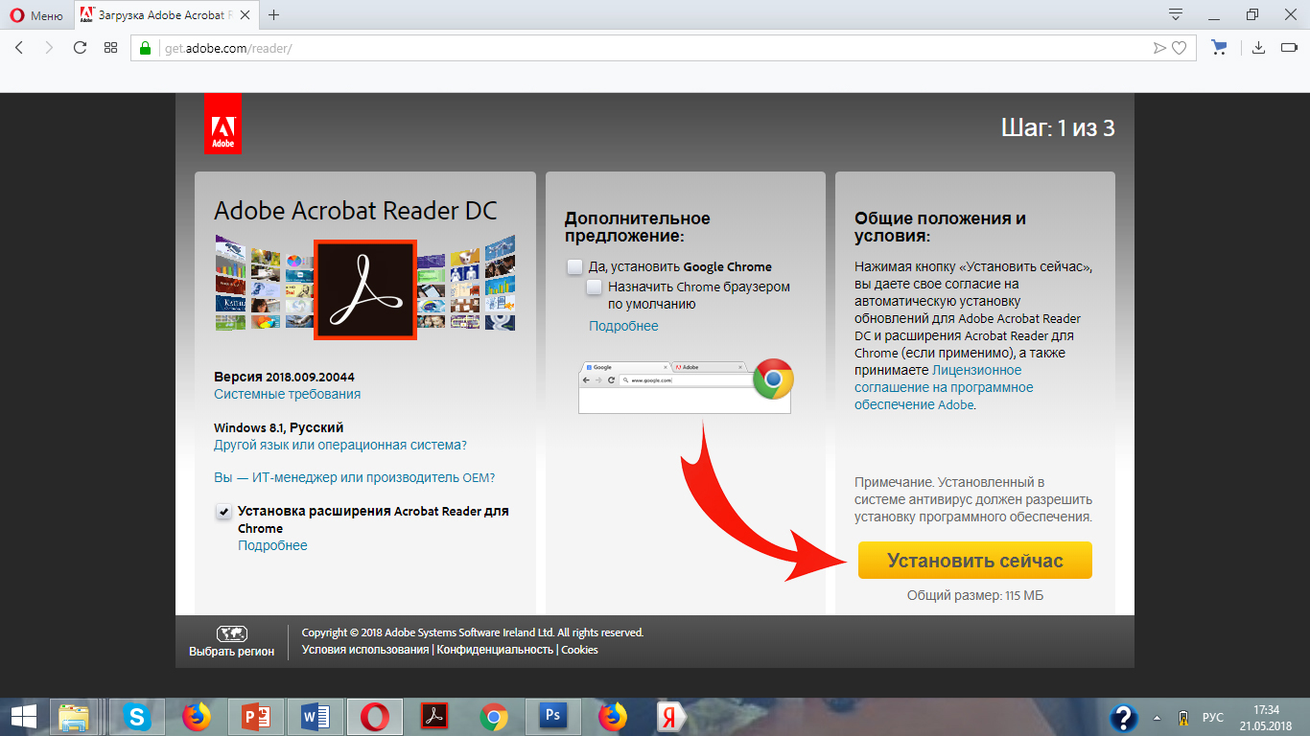
Установка этого программного обеспечения не требует специальных навыков и не может нанести вреда Вашему компьютеру.
ПРИМЕЧАНИЕ:
- Пользуйтесь, пожалуйста, рекомендованным браузером всякий раз при работе в Личном кабинете организации.
- Рекомендованным браузером должны пользоваться все сотрудники, работающие в Личном кабинете.
- В один момент времени отчет редактируется только с одного компьютера. Параллельно с нескольких компьютеров одновременно редактировать отчет нельзя.
- Если необходимо заполнить два отчёта с одного компьютера, когда одним компьютером пользуются несколько организаций, для перехода к другому Личному кабинету воспользуйтесь кнопкой "Выход" и войдите заново, с другого логина.
- Скорость Интернета пользователя должна быть не ниже 512 Kbps.

II. ВХОД В ЛИЧНЫЙ КАБИНЕТ
- Вход в Личный кабинет осуществляется по адресу: http://deti.timchenkofoundation.org
Для входа необходимо кликнуть по ссылке “Вход” справа вверху, а затем ввести логин и пароль в открывшуюся форму.
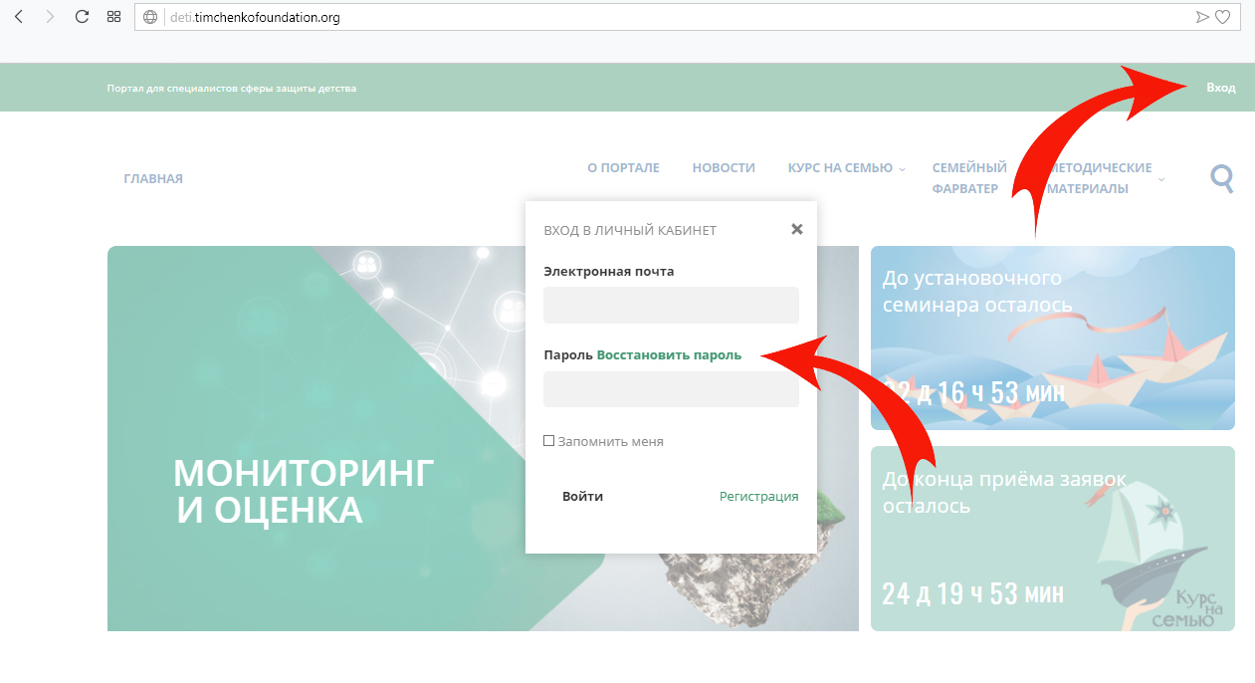2) Если Вы забыли пароль, кликните по ссылке “Восстановить пароль”. Вам будет предложено ввести логин, после этого на адрес электронной почты, указанный при регистрации, придёт письмо, содержащее ссылку, при переходе по которой Вы сможете ввести новый пароль.
3) Если Вы забыли логин, напишите в Техподдержку, в письме укажите полное название организации, ОГРН и просьбу восстановить логин.
4) Если из организации ушел сотрудник, который в качестве логина ввел адрес личной электронной почты, пишите в Техподдержку, мы поможем сменить логин и пароль.
5) В процессе заполнения отчёт в Мастере необходимо сохранять каждые 15 минут.
В противном случае Ваша сессия может прерваться, и при нажатии кнопки "Сохранить" заполненная за несколько часов работы информация будет потеряна без возможности восстановления.

III. ЗАПОЛНЕНИЕ ПЛАНОВЫХ ПОКАЗАТЕЛЕЙ

- Перед тем, как начать работу с отчетом, необходимо заполнить плановые показатели на 2018 год, в соответствии с указанными в договоре.

Слева в Личном кабинете – меню на темном поле, справа – рабочая область. В меню слева кликаем на “Плановые показатели”.

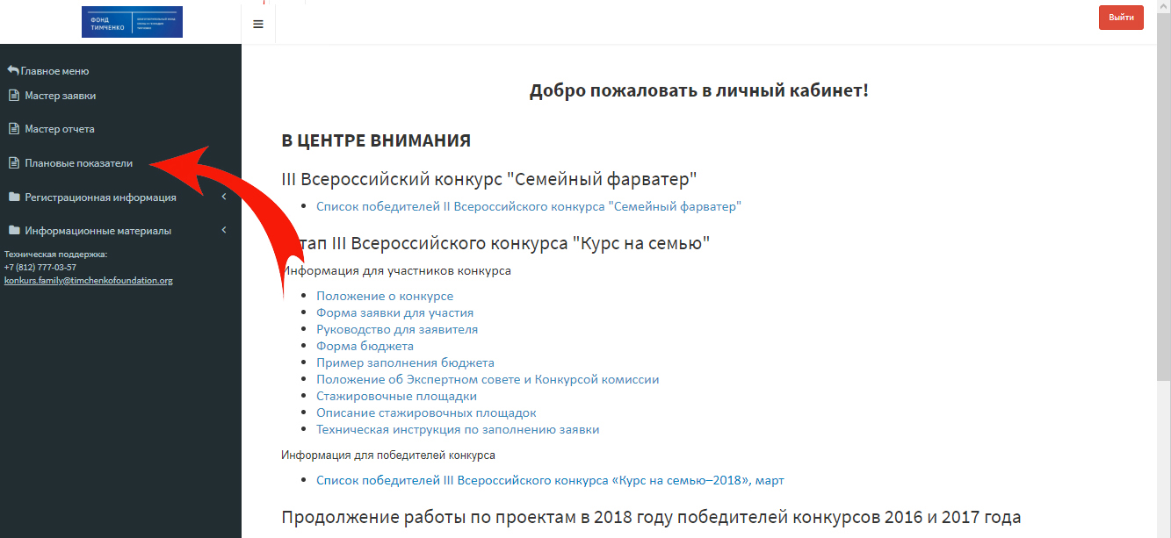

Далее в правом верхнем углу кликаем на “Добавить новый” и выбираем “Мастер отчета КНС-2018” своей “волны”.

- Открывается форма, в первой колонке – названия статей расходов, во второй – утвержденные суммы на весь период реализации проекта в рублях, в третьей – запрашиваемые суммы на весь период реализации проекта в рублях.

Вам доступны для ввода значений только запрашиваемые суммы.

При первом заполнении формы необходимо перенести из договора плановые значения финансовых показателей в колонку “Запрашиваемая сумма на весь период реализации проекта, руб” и сохраниться.

Система проверит, совпадает ли сумма введенных значений с суммой гранта, и, если все в порядке, сообщает об успешном сохранении.

Поля на сером фоне заполняются автоматически.

Если Вы что-то ввели неверно, можно поправить и снова сохраниться.

- После того, как Вы убедились, что плановые значения в системе соответствуют договору, необходимо написать на адрес Технической поддержки konkurs.family@timchenkofoundation.org письмо, в котором указать, что плановые показатели финансового отчета в системе заполнены и просьбу их принять.

Когда показатели будут приняты, они из колонки “Запрашиваемая сумма” перейдут в колонку “Утвержденная сумма.

После того, как плановые показатели отчета фондом приняты, можно приступать к его заполнению.

IV. ИЗМЕНЕНИЕ ПЛАНОВЫХ ПОКАЗАТЕЛЕЙ В ХОДЕ РЕАЛИЗАЦИИ ПРОЕКТА

Вначале Вы пишите на адрес Технической поддержки письмо, в котором подробно обосновываете, с какой статьи на какую хотите перенести какую сумму и почему.

По согласованию с Фондом Вы можете внести изменения в плановые показатели в Модуль “Плановые показатели”, весь список заново, в “Запрашиваемые суммы” и сохраняетесь. При этом в модуле “Плановые показатели” справа от Мастера финансового отчета на 2018 год в колонке “Изменение” появится статус “Да”.

После этого Вы отправляете на адрес Технической поддержки письмо, в котором просите новые плановые показатели финансового отчета принять.

Когда новые показатели будут приняты (их значения перейдут в колонку “Утвержденная сумма” из колонки “Запрашиваемая сумма”), статус “Изменение” сменится на “Нет” и заменятся на новые плановые показатели в Мастере отчета.

V. ОТКРЫТИЕ МАСТЕРА ОТЧЕТА

- Слева в Личном кабинете – меню на темном поле, справа – рабочая область.

Чтобы начать заполнение отчёта, необходимо выбрать в меню слева Мастер отчёта и далее кликнуть по кнопке в правом верхнем углу “Добавить новый”. Открываем Мастер отчета на 2018 год своей “волны”. Дожидаемся его полной загрузки.

! Отчет не откроется для заполнения, пока Вы не заполните Плановые показатели, а Фонд их не примет.

- Мастер отчёта имеет 7 вкладок:
- КАРТОЧКА ПРОЕКТА
- ОПИСАНИЕ ПРОЕКТА;
- РЕЗУЛЬТАТЫ ПРОЕКТА;
- РЕЕСТР РАСХОДОВ;
- ИЗРАСХОДОВАНО СРЕДСТВ;
- ДВИЖЕНИЕ ДЕНЕЖНЫХ СРЕДСТВ;
- ПРИЛОЖЕНИЯ.

Первые три вкладки относятся к Вашему содержательному отчету, следующие три вкладки – к финансовому, на последней Вы закачиваете подтверждающие документы.

Все поля на вкладке “Израсходовано средств” и большая часть полей на вкладках “Карточка проекта” и “+Движение денежных средств” заполняются автоматически, чтобы облегчить заполнение отчета.

- Справа от логотипа в Личном кабинете располагается кнопка с тремя горизонтальными полосами. Она позволяет расширить рабочее поле Мастера на всю ширину экрана. Если вновь нажать её, область левого меню вновь станет доступной.
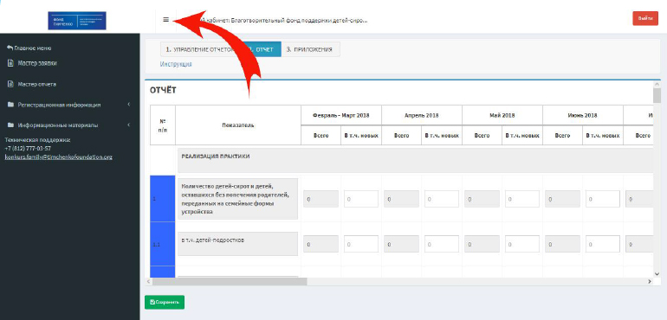
Увеличить рабочее поле Мастера по высоте Вы можете, нажимая крестики справа от подсказок на зеленом или красном поле.

VI. ЗАПОЛНЕНИЕ СОДЕРЖАТЕЛЬНОЙ ЧАСТИ ОТЧЕТА

- Перед заполнением каждого поля вначале прочтите комментарии к нему.

- Справа в некоторых полях располагаются действия (добавить строку, удалить строку).
Синяя кнопка “+” добавляет новую строку под строкой, справа от которой расположена, для закачки нового документа.
Красная кнопка с изображением корзины удаляет строку, справа от которой расположена и соответствующий ей документ.

- Предзаполненные поля выводятся на сером фоне. Они не подлежат редакции.

- После завершения заполнения каждого табличного поля и завершения заполнения каждой вкладки необходимо сохранять отчет.

- Если в конце поля располагается стрелочка вниз, это список для выбора. Вы кликаете по стрелочке и мышкой выбираете необходимое значение.

- Если в конце поля расположен значок раскрывающихся стрелок, кликнув по нему, Вы можете раскрыть область заполнения на всю страницу. Когда работа с текстом завершится, кликните на крестик в правом верхнем углу раскрывшегося окна, и Вы вернетесь в мастер.

- Если не указано иное, в многострочных полях, включая табличные, умещается 64кб текста, что примерно равно 32 000 кириллических символов.

- При сохранении отчета под названием вкладки красным цветом отображается количество ошибок, сделанных на вкладке. Более подробная информация о конкретной ошибке выводится красным под полем, где она была сделана.

- Возможность отправить отчет появляется после того, как с точки зрения системы он будет минимально заполнен.

- Вы можете проверить, правильно ли отображается отчет в формате doc, после того, как он будет отправлен.
Типовые ошибки при заполнении отчета:
- Незаполнение обязательных полей. В случае, если информация по какому-то полю у организации отсутствует, в типовом случае в текстовом поле проставляется прочерк, в числовом – ноль.

- Все числовые поля не должны содержать пробелов и должны иметь положенное количество цифр, если установлено ограничение.

- В числовых полях тысячи и миллионы ни в коем случае не следует отделять никаким знаком, ни точкой, ни запятой, это мешает автоматической обработке заявок. Отделять можно только дробную часть числа, где она допустима - точкой или запятой.

- Нельзя заполнять числовые поля текстом.

- В полях, где предлагается список для выбора, важно не оставлять “на автопилоте” значение, предлагаемое по умолчанию, а выбирать правильное, например, это относится к Способам измерения в полях 4.1, 4.2 и 5.2.

- Если в способах измерения Вы выбираете “Свой метод”, в поле “Комментарий” необходимо его назвать и дать пояснения.

VII. ЗАПОЛНЕНИЕ РЕЕСТРА РАСХОДОВ

- На вкладке "РЕЕСТР РАСХОДОВ" по каждому из утвержденные Вами в плане показателей будет своя таблица. В нее Вы вносите все расходы, относящиеся к статье. Вначале Вы выбираете тип документа галочкой, затем вводите наименование расхода и сумму в рублях.

! В Реестре расходов все суммы проставляются в рублях, а не в тысячах рублей.
Кнопочки справа позволяют добавить новую строку и удалить старую. Желательно вносить расходы в хронологическом порядке, для этого можно вставлять строки и в середину таблицы.

Наименование расхода Вы расписываете максимально подробно, в том числе, обратите, пожалуйста, внимание, в этом поле надо указывать реквизиты договора. Все расходы необходимо пронумеровать. Максимальное количество знаков в поле – 255.

В конце каждой таблицы автоматически просчитываются итоговые значения.

- Типы документов:
- Договор
- Акт выполненных работ
- Техническое задание
- Товарные накладные (ТОРГ-12)
- Счет на оплату
- Товарный чек
- Кассовый чек
- УПД
- Счет-фактура
- Платежное поручение
- Реестр выплаты заработной платы
- Банковская выписка
- Трудовой договор
- Приказ
- Штатное расписание
- Расчетно-платежная ведомость
- Справка-расчет о начисленных взносах
- Дополнительное соглашение
- Посадочный талон
- Иное

VIII. ВКЛАДКА “ИЗРАСХОДОВАНО СРЕДСТВ”

Значения на вкладке просчитываются автоматически.

- первая колонка - это статьи расходов;
- вторая колонка - плановые показатели;
- третья колонка - итоговые значения по каждому типу расходов текущего периода;
- четвертая колонка - баланс, т.е. разность между запланированными расходами и фактическими.

IX. ВКЛАДКА “ДВИЖЕНИЕ ДЕНЕЖНЫХ СРЕДСТВ”

Значения на вкладке, кроме поля “Документ, подтверждающий поступление денежных средств” просчитываются автоматически.

Здесь представлены три обобщающих показателя – “Поступление пожертвования” (сумма гранта), “Расходы отчетного периода” и “Остаток суммы пожертвования”.

X. ЗАГРУЗКА ОТЧЕТНЫХ ДОКУМЕНТОВ НА ВКЛАДКУ “ПРИЛОЖЕНИЯ”

Надо стремиться к тому, чтобы максимально полно сопровождать отчет подтверждающей документацией.
Если приведение какой-либо информации может противоречить законодательству или интересам тех, с кем Вы работаете, замазываем такую информацию перед сканированием замазкой или заклеиваем стикером.
- Формат документов, которые принимаются в конкретном поле, указан в этом поле.

- Если документы сканируются, это необходимо делать в формате pdf.

Практически все типы сканеров перед сканированием предлагают выбрать режим. Вам нужно выбрать режим “в оттенках серого”. В цвете или слишком высоком разрешении сканировать не нужно – это увеличивает размер файла.

Если в документе - несколько страниц, он сканируется последовательно, по страничке, в один файл формата .pdf;

Не надо смешивать в один pdf два и более документа, даже однотипных;

- Перед тем, как закачивать документ на портал, Вы сначала проверяете, открывается ли он, все ли необходимые страницы содержит и в правильной ли последовательности;

Документ должен быть виден целиком и ясно читаем, строки текста должны быть горизонтальными. Максимальный размер документа – 50 Mb, но желательно не превышать 10 Mb. Чем больше документ, тем дольше он будет закачиваться и пр.;

- Не надо давать закачиваемым файлам длинных поясняющих названий - система при заливке название файла меняет. Лучшее название файла - 1.pdf.

Мастер отчета не будет сохранять Ваши названия файлов, так как они могут полностью совпасть с названиями файлов других организаций.

Особенно важно, чтобы в название файла было не больше одной точки. Расширение файла должно быть написано маленькими буквами: .pdf

Пример названия документа, который не загрузится: Иванов.Март.pdf
Причина: наличие двух точек в названии.

- Загружаемый файл нельзя архивировать.

- Загружая документ, не забывайте правильно привязывать и комментировать его.

- Подтверждающие документы Вы загружаете по одному и сохраняетесь.

- Когда Вы загружаете документ, Вы не пытаетесь что-то еще заполнять, а ожидаете полной закачки документа. Форма объемная, потому сохранение документа может достигать нескольких минут и зависит от скорости Вашего Интернет-канала и пр.

Убедитесь после загрузки, что по клику на появившуюся иконку документ открывается. Только после этого приступайте к закачке следующего файла.

XI. СОХРАНЕНИЕ И ОТПРАВКА ОТЧЕТА

- Отчет заполняется постепенно в течение выполнения проекта и принимается после завершения работы по проекту в 2018 году.

- Чтобы сохранить отчет, необходимо кликнуть по зеленой кнопке “Сохранить” внизу отчета.

- Чтобы отправить готовый отчет, необходимо кликнуть по зеленой кнопке “Отправить отчет”, она появится после того, как с точки зрения системы отчет будет минимально заполнен.

- Вы можете заполнять отчёт за несколько этапов. Сохранение черновика отчёта не отправляет его на проверку.

- После того, как кнопка “Отправить отчет” будет нажата, Вы можете внести изменения в отчет, отредактировав его, сохранив и нажав кнопку “Сохранить и отправить отчет”.

- По всем техническим сложностям, возникающим при заполнении, Вы пишите в техническую поддержку. По всем вопросам, касающимся логики заполнения, Вы обращаетесь за консультацией по электронной почте к своему куратору.

- Когда по итогам года отчет будет принят, возможность его редакции в Мастере закроется. Итоговый отчет останется доступным в формате doc.

Если Вы найдете в принятом отчете ошибку, будет необходимо написать на адрес Технической поддержки с просьбой открыть отчёт под редактирование. В письме необходимо указать полное название организации, название конкурса, который Вы выиграли, название отчета и просьбу открыть его под редакцию.

Когда Вы внесете изменения, будет необходимо написать Вашему куратору, чтобы он перепроверил отчет, и указать в письме, что именно Вы доработали.

- Очень плохой идеей является заполнение отчета в последний день перед дедлайном. Если у Вас возникнут технические сложности, например, из-за наличия на компьютере вируса и пр., Вы не успеете заполнить отчет вовремя.

Заполнение отчета – вдумчивая, аккуратная, послойная работа, обязательная часть работы по проекту. Один раз в месяц руководитель проекта и бухгалтер обязательно отчету время должны посвятить: внести в него актуальную информацию, посоветоваться со своим куратором по вопросам, которые будут возникать, как-что лучше описать и пр., отсканировать и закачать актуальные подтверждающие документы.

VII. ТЕХНИЧЕСКАЯ ПОДДЕРЖКА

Каждое, в том числе повторное, письмо в Техническую поддержку имеет следующую структуру:
- Полное название организации;
- Текущие логин и пароль в Личный кабинет;
- “Волна” конкурса КНС-2018, во время проведения который Вы выиграли (март, апрель, май-июнь, июль-август, август-сентябрь).
- Информация о том, какой браузер используется (с номером версии);
- Информация о том, какая антивирусная программа установлена на компьютере;
- Информация о том, с каким именно видом отчета и за какой год работы возникла проблема;
- Максимально подробное описание проблемы.
Вам будет удобно завести файл c заранее заполненными пунктами 1-5, чтобы было быстрее вставлять эту информацию в каждое письмо, в том числе повторное.
Надо понимать, что некоторые проблемы требуют на решение определенного времени. Ожидаемое время на решение технической проблемы – три рабочих дня. Если получится решить быстрее, Техническая поддержка Вам напишет.
Вы пишите письмо повторно, если есть новая техническая информация или Вы не получали ответа три рабочих дня.

Если возникла проблема с загрузкой файлов, необходимо обязательно прикрепить их все вложениями в письмо и подробно написать, файл с каким именем куда закачивали.

Иногда лучше описать возникшие трудности помогает скрин экрана. Чтобы получить его, необходимо нажать клавишу на клавиатуре Prt sc (Print Screen), открыть Photoshop или Paint, создать новое изображение и кликнуть "Вставить", а затем сохранить изображение в формате .jpg и добавить его приложением в то же письмо. Вставлять изображение в тело письма не следует.

Время работы технической поддержки: 10-00 – 18-00 (московское время) по рабочим дням.

Первичная техническая поддержка осуществляется по электронной почте:
konkurs.family@timchenkofoundation.org.

Удачи в работе по проекту!,

